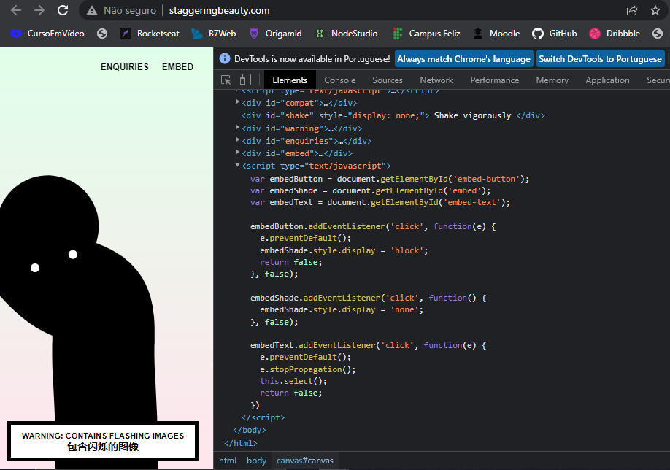

Var embedButton = document.getElementById(‘embed-button’);

Onde o document.getElementById(‘embed-button’) é uma função do JavaScript que serve para retornar um elemento do DOM que é identificado pelo ID embedButton.

Site: <http://www.staggeringbeauty.com/>